МИНИСТЕРСТВО ОБРАЗОВАНИЯ И НАУКИ РОССИЙСКОЙ ФЕДЕРАЦИИ

ФЕДЕРАЛЬНОЕ ГОСУДАРСТВЕННОЕ БЮДЖЕТНОЕ ОБРАЗОВАТЕЛЬНОЕ УЧРЕЖДЕНИЕ

ВЫСШЕГО ОБРАЗОВАНИЯ

«НОВОСИБИРСКИЙ ГОСУДАРСТВЕННЫЙ ТЕХНИЧЕСКИЙ УНИВЕРСИТЕТ»

Кафедра вычислительной техники

**ОТЧЕТ**

**ПО ЛАБОРАТОРНОЙРАБОТЕ №1**

**ПО ДИСЦИПЛИНЕ «ТЕОРИЯФОРМАЛЬНЫХ ЯЗЫКОВИ КОМПИЛЯТОРОВ»**

**НА ТЕМУ**

**«ЛЕКСИКА ЯЗЫКОВ ПРОГРАММИРОВАНИЯ. РЕГУЛЯРНЫЕ ВЫРАЖЕНИЯ»**

Факультет: АВТФ Преподаватель: Малявко А.А.

Группа: АВТ-709

Студент: Кузнецов А.В.

Вариант: 33312212

Новосибирск 2020 г.

# Цели работы

Освоение основных навыков работы с учебным пакетом программ автоматизации разработки трансляторов ВебТрансЛаб, изучение и освоение пользовательского интерфейса пакета и форматов файлов с исходными данными/результатами работы, изучение метаязыка регулярных выражений и технологии разработки систем правил определения лексики языков программирования.

# Задание

* 1. Изучить интерфейс пакета ВебТрансЛаб: запуск, регистрация, вид основного окна, команды меню, структура используемых каталогов (рабочий каталог пользователя, каталог программ пакета, каталоги шаблонов, лог-файлов и bat-файлов для сетевых версий) и назначение расположенных в этих каталогах файлов.
  2. Используя справку Вебтранслаба (команда меню «Справка» или «Помочь»), изучить структуру таблицы лексических правил (и расширения лексического анализатора) основного окна, приемы и способы формирования/редактирования ее содержимого, назначение колонок «имя автомата», «имя группы слов», «регулярное выражение», «действие» и «примечание».
  3. Освоить:
     + открытие системы лексических и/или синтаксических правил;
     + редактирование лексических правил;
     + операции сортировки таблицы лексических правил, добавления пустых строк, удаления, вырезания и вставки правил;
     + сохранение правил в файле;
  4. Изучить структуру текстового xml-файла, содержащего систему правил; освоить внешние операции (в частности - редактирование) с этими файлами.
  5. Изучить технологию разработки сложных систем регулярных выражений, ориентируясь на свой вариант задания на курсовую работу. Разработать и сохранить фрагмент системы регулярных выражений (пока без действий) для всех (или выбранной самостоятельно части) групп слов языка, заданного в курсовой работе.
  6. Разработать описание лексики заданного языка в качестве фрагмента расчетно-пояснительной записки к курсовой работе.

# Ход работы

В данной лабораторной работе были описаны некоторые элементы лексики, согласно варианту курсовой работы.

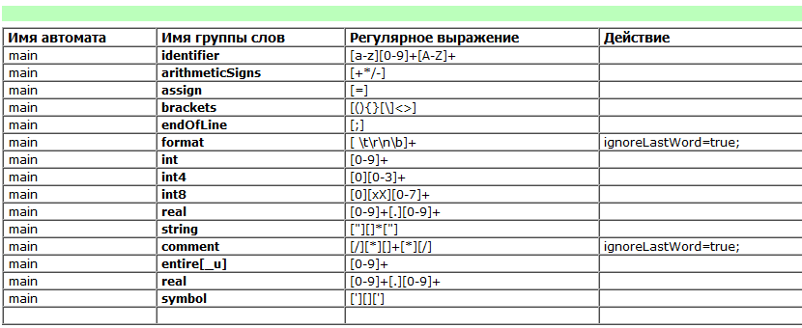

Рисунок 1. Правила лексики языка.

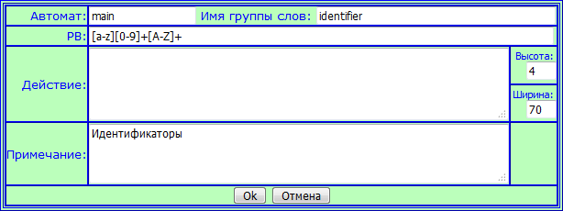

Рисунок 2. Описание лексики для идентификатора.

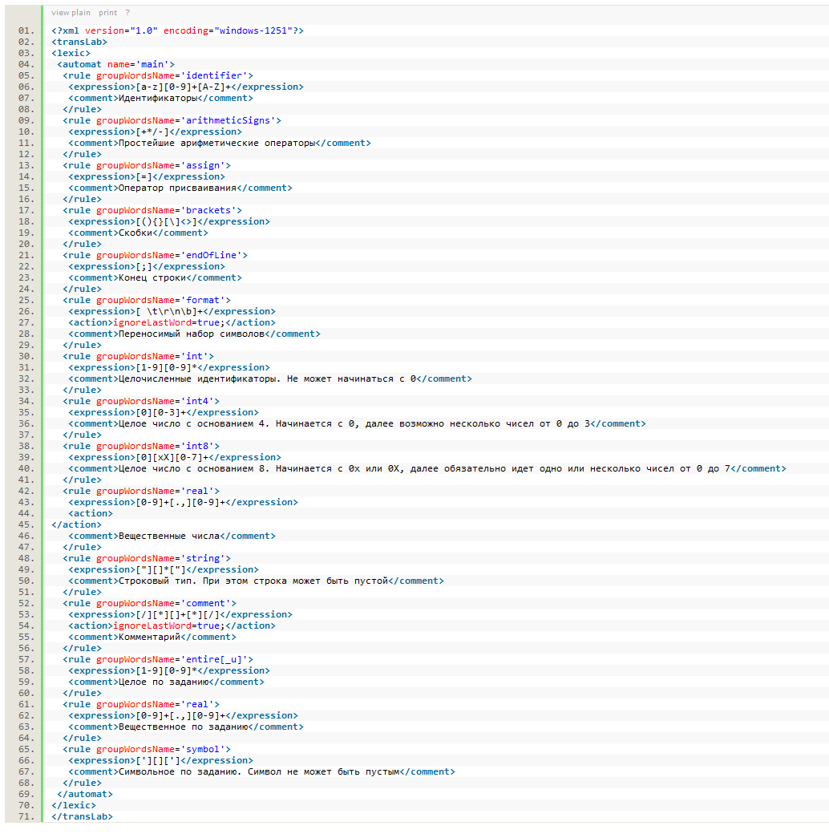

Рисунок 3. Структура текстового xml-файла, содержащего систему правил.

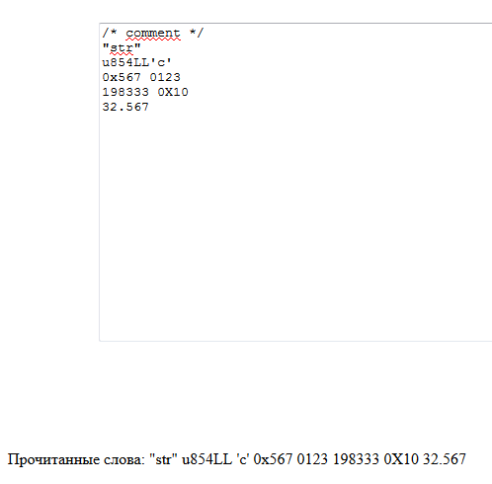

Рисунок 4. Пример распознавания слов лексическим анализатором.

# Выводы

В результате выполнения данной лабораторной работы были приобретены основные навыки работы с учебным пакетом программ автоматизации разработки трансляторов ВебТрансЛаб. Был изучен и освоен пользовательский интерфейс пакета и форматов файлов с исходными данными/результатами работы, а также метаязык регулярных выражений и технологии разработки систем правил определения лексики языков программирования.